Calon iach
Tasg gyfoethog ar gyfer Blwyddyn 3




Calon iach
Tasg gyfoethog ar gyfer Blwyddyn 3
Disgwyliadau’r FfLlRh a atgyfnerthir yn y wers hon
Llythrennedd – Llafaredd:
3.LLC1 Cyfrannu i drafodaeth grŵp gan rannu syniadau a gwybodaeth (B3)
Llythrennedd – Darllen:
3.DS3 Darllen testunau gwybodaeth byr yn annibynnol gan ganolbwyntio (B3)
3.DS7 Defnyddio cliwiau gweledol i wella dealltwriaeth (B3)
3.DD4 Dod i gasgliad ynglŷn â syniadau a gwybodaeth drwy gysylltu gosodiadau pendant (B3)
Llythrennedd – Ysgrifennu:
3.YY2 Cynnwys manylion, gwybodaeth neu sylwadau perthnasol yn eu gwaith ysgrifennu (B3)
3.YS2a Ysgrifennu gan ddefnyddio cyflwyniad i’r pwnc a diweddglo (B3)
3.YI2 Defnyddio geirfa sy’n gysylltiedig â’r pwnc neu â chyd-destun y pwnc (B3)
Rhifedd:
CA2.4 Dewis strategaeth feddwl neu ysgrifenedig briodol a gwybod pryd mae’n briodol defnyddio cyfrifiannell
3.Rh17a Trefnu a chymharu eitemau hyd at £10 (B3)
3.Rh18 Cofnodi arian a wariwyd a chynilion (B3)
3.M5a Darllen oriau a munudau ar gloc digidol 12 awr gan ddefnyddio confensiynau am/pm (B3)
3.D3 a 4.D3 Echdynnu a dehongli gwybodaeth o siartiau, amserlenni, diagramau a graffiau. (B3 a B4)
3.Rh6 Lluosi rhifau â 10 (B3)
3.Rh13 Dosrannu er mwyn dyblu a haneru rhifau 2 ddigid (B3)
Estyniad
Llythrennedd – Llafaredd:
4.LLC1 Cyfrannu i drafodaeth grŵp, gan helpu pawb i gymryd rhan (B4)
Llythrennedd – Darllen:
4.DD4 Dod i gasgliad ynglŷn â’r cysylltiadau rhwng gwybodaeth (B4)
4.DYD2 Dewis a defnyddio gwybodaeth a syniadau o destunau (B4)
Llythrennedd – Ysgrifennu:
4.YY2 Esbonio’r prif syniad(au) gyda manylion ategol gan gynnwys sylwadau ac esboniadau lle bo’n berthnasol (B4)
4.YS2a Ysgrifennu cyflwyniad, datblygu cyfres o syniadau a diweddglo (B4)
Rhifedd:
4.Rh17a Rhoi eitemau yn eu trefn a’u cymharu hyd at £100 (B4)
4.M5a Darllen oriau a munudau ar gloc digidol 24-awr (B4)
4.Rh18 Rheoli arian, cymharu costau rhwng adwerthwyr gwahanol a phenderfynu beth y gellir ei brynu o fewn cyllideb benodedig (B4)
Trosolwg
Paratowch y pecyn isod fel llyfryn A5 ffurf tirlun ar gyfer y dysgwyr.
Yna mae’r dysgwyr yn defnyddio'r wybodaeth a rydych chi’n ei rhoi, yn ogystal â gwybodaeth arall y maen nhw’n dod o hyd iddi eu hunain ar y rhyngrwyd, i gynhyrchu rhaglen ymarfer corff i hyrwyddo calon iach, a gaiff ei defnyddio mewn clwb ar ôl ysgol. Bydd angen iddynt benderfynu ar ystod oedran a rhoi esboniad pam mae’r rhaglen ymarfer corff yn angenrheidiol, gan ddefnyddio'r data a ddarparwyd a gwybodaeth am eu cyfradd calon eu hunain, ac o bosibl cyfradd calon ffrind.
Yna bydd angen iddynt lunio rhaglen ymarfer corff yn ôl faint o ymarfer corff a argymhellir, gan gynnwys nofio a/neu ddawns, a’i chostio’n unol â hynny.
Cyflwyniad
Cysylltwch y wybodaeth yn y pecyn â dysgu blaenorol ynghylch byw'n iach a'r galon.
Gosodwch her i’r dysgwyr gynhyrchu rhaglen ymarfer ar gyfer plentyn o oedran o’u dewis i gyfateb i faint o ymarfer corff y dylai plentyn o'r oed hwnnw ei gael. Defnyddiwch y wybodaeth yn y pecyn a'r cwestiynau (gwahaniaethol) yn ganllaw yn unig. Ni fwriedir i’r cwestiynau gael eu defnyddio fel gweithgaredd darllen a deall.
Dylid teilwra’r rhaglen ar gyfer y grŵp oedran a ddewiswyd gan y dysgwyr, a gellir ei gwella drwy eu hymchwil eu hunain. Gall ddilyn gweithgaredd gwaith cartref, gan ganolbwyntio ar gasglu data o'r ymarfer corff a wneir gan aelodau o'u teuluoedd eu hunain, neu weithgaredd dosbarth tebyg.
Gweithgareddau dysgu annibynnol
Mae’r dysgwyr yn gweithio’n annibynnol neu mewn parau i baratoi rhaglen ac esboniad i gyd-fynd â hi, gan ddefnyddio testun a data i gefnogi eu dadleuon.
Adolygu’r dysgu
Cyflwyno gwaith y dysgwyr i'r dosbarth.
Meysydd eraill y cwricwlwm
Sgiliau Gwyddoniaeth:
Cyfathrebu
Dylai dysgwyr gael cyfleoedd i:
- chwilio am, cael mynediad i, a dethol gwybodaeth wyddonol berthnasol, o ystod o ffynonellau, gan gynnwys TGCh
2. gyfathrebu'n glir trwy siarad, ysgrifennu, lluniadau, diagramau, siartiau, tablau, siartiau bar, graffiau llinell, fideos, a phecynnau TGCh, gan ddefnyddio geirfa wyddonol berthnasol
Ystod gwyddoniaeth:
Cyd-ddibyniaeth organebau
Dylai dysgwyr ddefnyddio a datblygu eu sgiliau, eu gwybodaeth a'u dealltwriaeth drwy ymchwilio i sut mae anifeiliaid a phlanhigion yn annibynnol ond eto’n dibynnu ar ei gilydd i oroesi.
Dylent gael cyfleoedd i astudio:
- enwau, lleoliad, swyddogaethau a meintiau cymharol prif organau bodau dynol
- yr angen am ymarfer corff ar gyfer iechyd da pobl.

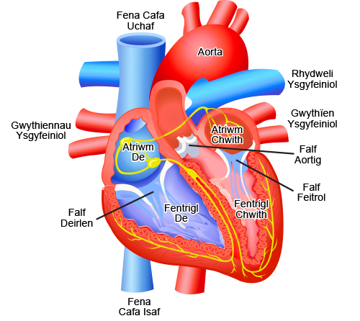
Calon iach
Mae eich calon yn eich brest ac yn cael ei diogelu’n dda gan eich cawell asennau.
- Mae'r galon yn cynnwys pedair siambr, yr atriwm chwith, atriwm de, chwith fentrigl a fentrigl de.
- Mae pedair falf yn y galon ddynol. Maen nhw’n sicrhau bod y gwaed yn mynd un ffordd yn unig, naill ai i mewn neu allan.
- Mae calon oedolyn yn pwmpio tua 75ml o waed bob munud o bob dydd.
- Mae cyfradd curiad eich calon, neu’r pwls, yn cyfeirio at faint o weithiau mae eich calon yn curo y funud.

Tabl yn dangos ystod o gyfraddau calon bodau dynol:
 | Cyfradd calon – terfyn isaf | Cyfradd calon – terfyn uchaf
Babi newydd-anedig | 120 | 160
Babi o 1 i 12 mis | 80 | 140
Babi/plentyn bach o 1 i 2 oed | 80 | 130
Plentyn bach/plentyn ifanc o 2 i 6 oed | 75 | 120
Plentyn o 7 i 12 oed | 75 | 110
Oedolyn 18+ oed - | 60 | 100
Oedolyn sy’n athletwr | 40 | 60


Gwirio eich cyfradd calon eich hun:
- Agorwch eich llaw, gan droi’r gledr i fyny.
- Rhowch ddau fys yn ysgafn ar ochr bawd eich arddwrn: byddwch yn teimlo pwls yn curo yno.
- Cyfrwch y curiadau am hyd at 30 eiliad, ac yna lluoswch â 2.
Gwiriwch eich cyfradd calon eich hun wrth orffwyso, ac yna ar ôl munud o ymarfer corff.
Ymarfer i gadw eich calon yn iach:
Dylai plant a phobl ifanc gael awr o weithgarwch corfforol bob dydd megis:

- cerdded i’r ysgol
- chwarae yn y maes chwarae
- sglefrfyrddio
- sglefrolio
- mynd â’r ci am dro
- dawnsio
- nofio
- chwarae pêl-droed
- rhedeg
- reidio beic ar dir gwastad neu ar dir gydag ychydig o fryniau.

Plant 6–19 oed sy’n cael o leiaf 60 munud o ymarfer bob dydd:
Pawb Bechgyn Merched
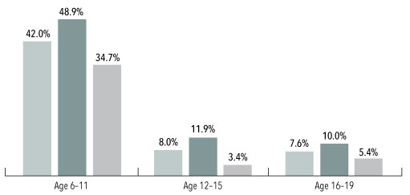


Peidiwch ag eistedd yn rhy hir!
Ddylai plant a phobl ifanc ddim treulio gormod o amser yn eistedd yn gwylio'r teledu neu’n chwarae gemau cyfrifiadurol, neu'n teithio mewn car pan allent gerdded neu feicio yn lle hynny.


Nofio


Gwersi nofio i blant bob dydd
Dydd Llun i ddydd Iau 10am – 12pm
Dydd Gwener 10am– 12pm a
2pm – 5.30pm
Dydd Sadwrn 2pm – 6pm
Dydd Sul 10 am– 2pm

Gwersi nofio – costau
Grŵp oedran | Hyd y wers | Cost gwers unigol | Cost ostyngol am 10 gwers
Babanod  18 mis – 3 oed | 20 munud | £2.80 | £25
Plant bach  4–6 oed | 30 munud | £3.50 | £32.50
Plant iau  7–10 oed | 30 munud | £3.75 | £35
Plant iau  11–14 oed | 45 munud | £4.10 | £40
Hŷn  14–19 oed | 1 awr | £6.25 | £60.50

Gwersi dawnsio
FEES / FFIOEDD
Gwersi yr wythnos | Hyd | Cost
1 wers yr wythnos | 30 munud | £44 y bloc
1 wers yr wythnos | 45 neu 60 munud | £47 y bloc
2 wers yr wythnos | 30 munud | £81 y bloc
2 wers yr wythnos | 45 neu 60 munud | £87 y bloc
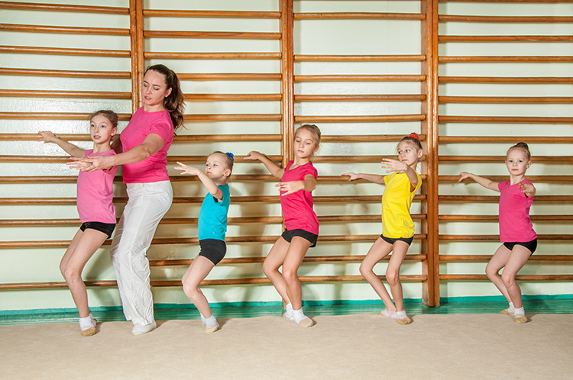
Mae blociau 4 x 10 wythnos ym mlwyddyn yr Ysgol Ddawnsio.

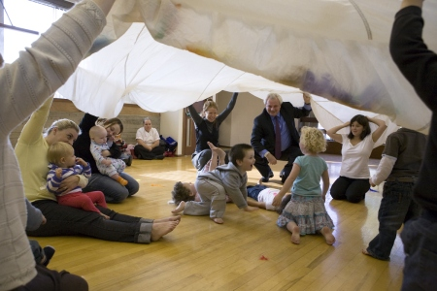
Symudwyr Bach 18 mis – 4 oed
Beth ydy e? – Sesiwn symud a chwarae cyffrous gyda chaneuon a gemau.
I bwy mae? – Gall rhieni rannu profiadau cyntaf eu plentyn bach o ddawns, a chael hwyl gyda theuluoedd eraill.
Pryd mae’n digwydd? – Dydd Llun 11–11.45am.

Dawns Llwyfan 5–7 a 8–11 oed
Beth ydy e? - Cymerwch gam i fyd y theatr gerdd - byddwch yn dysgu arddulliau dawns yn amrywio o jas a thap i theatr gerdd yn ogystal â thechneg perfformio a choreograffi.
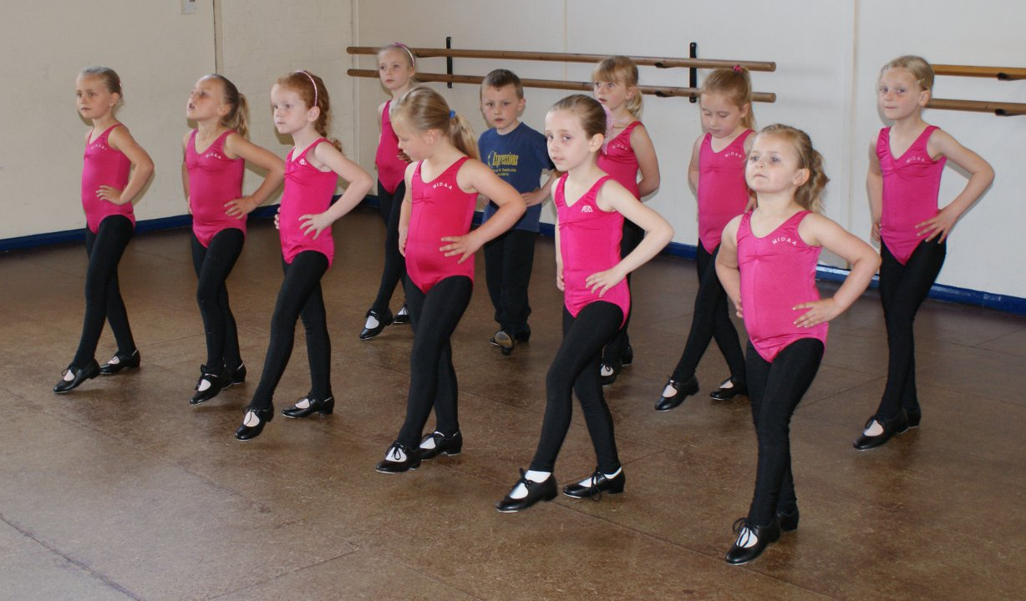
I bwy mae? – Plant sy’n dechrau dawnsio, sydd eisiau mynegi eu hunain trwy gerddoriaeth a symud.
Pryd mae’n digwydd? – Dydd Sadwrn 10.45–11.15am (5–7 oed) neu 11.30am–12.15pm (8–11 oed)


Criw Stryd 7–11 oed
Beth ydy e? – Cyflwyniad i ddawns stryd, fywiog a llawn egni.
I bwy mae? – Plant sydd eisiau cael hwyl a mynegi eu hunain drwy gyfrwng arddull ddawns drefol.
Pryd mae’n digwydd? – Dydd Mawrth 4pm–5pm.

Calon iach – Blwyddyn 3
Dewiswch grŵp oedran ac yna paratowch raglen ymarfer corff sy'n addas i’r grŵp oedran hwnnw, gan roi esboniad pam mae ymarfer corff yn bwysig i gael calon iach.
Meddyliwch am rai o'r pwyntiau canlynol:
- Beth yw eich cyfradd calon eich hun wrth orffwys, a chyfradd calon ffrind?
- Beth yw eich cyfradd calon eich hun, ac un ffrind, ar ôl ymarfer?
- Beth ddylai eich cyfradd calon fod?
- Beth ddylai cyfradd calon eich grŵp oedran dewisol fod?
- Faint o ymarfer corff ddylent ei wneud?
- Faint o'r bechgyn yn eich dosbarth sy’n gwneud yr ymarfer corff y dylen nhw ei wneud? (o'r wybodaeth yn y pecyn)
- Beth am y merched?
- Ysgrifennwch eich rhaglen ymarfer corff, gan wneud yn siŵr eich bod yn cael digon o ymarfer corff ar gyfer eich grŵp oedran dewisol am wythnos.
- Cofiwch gynnwys nofio neu ddawns (neu'r ddau) yn eich rhaglen ymarfer corff.
- Faint fyddai’n ei gostio?
- Ble byddai rhaid i’r plant fynd, a phryd?

